Министерство науки и высшего образования Российской Федерации Федеральное государственное автономное образовательное учреждение высшего образования
«МОСКОВСКИЙ ПОЛИТЕХНИЧЕСКИЙ УНИВЕРСИТЕТ» (МОСКОВСКИЙ ПОЛИТЕХ)

КУРСОВОЙ ПРОЕКТ
по теме:
ФОТО ПРОВОДНИК
по курсу:
Разработка мобильных приложений

Выполнил: Студент группы 231-361
Тухватуллин А.Н.

Проверил: Васильев Д.Б.

Москва 2026

СОДЕРЖАНИЕ
ВВЕДЕНИЕ 4
1 ПОСТАНОВКА ЗАДАЧИ 5
2 ВЫБОР ТЕХНОЛОГИЙ 7
3 АРХИТЕКТУРА ПРИЛОЖЕНИЯ 9
3.1 Структура проекта 9
3.2 Точка входа и глобальные объекты 9
3.3 Взаимодействие частей программы 10
4 РЕАЛИЗАЦИЯ 11
4.1 Модели данных 11
4.2 Настройки приложения 11
4.3 Обзор папок 12
4.4 Сортировка 12
4.5 Набор тайлов 13
4.6 Построение миниатюр 13
4.7 Учёт EXIF-ориентации 14
4.8 Кеш миниатюр 15
4.9 Параллельная загрузка миниатюр 16
4.10 Чтение метаданных 18
4.11 Операции с файлами 18
4.12 Главное окно 18
4.13 Окно свойств 24
4.14 Полноэкранный просмотр 25
4.15 Окно настроек и темы оформления 27
4.16 Горячие клавиши и справка 29
4.17 Консольная утилита 31
5 ТЕСТИРОВАНИЕ 33
6 ХРАНЕНИЕ ДАННЫХ 34
ВЫВОДЫ 35
ИСПОЛЬЗУЕМЫЕ ИСТОЧНИКИ 36

ВВЕДЕНИЕ
В современном мире у каждого пользователя компьютера со временем накапливаются тысячи фотографий: снимки с телефона, фотоаппарата, скриншоты, сканы документов. Стандартный Проводник Windows плохо подходит для работы с такими коллекциями: миниатюры в больших папках появляются медленно, нет удобного полноэкранного просмотра с масштабированием, нет поиска по маске и фильтрации по размеру и дате, а сведения о съёмке (EXIF) спрятаны глубоко в свойствах файла.
Целью данного курсового проекта является разработка десктопного приложения «Фото проводник» (PhotoExplorer) для операционной системы Windows. Приложение позволяет просматривать папки с изображениями в виде сетки миниатюр, быстро перемещаться по дереву папок, искать и сортировать файлы, просматривать изображения на весь экран с масштабированием и слайд-шоу, а также получать сведения о снимке из EXIF.
В качестве аналога и источника вдохновения выступает программа FastStone Image Viewer — популярный бесплатный просмотрщик изображений. Разработанное приложение повторяет его основную компоновку: слева дерево папок и панель предпросмотра, справа сетка миниатюр текущей папки. Ключевой технической особенностью проекта является кеширование миниатюр в базе данных SQLite: построенная один раз миниатюра сохраняется на диск, и повторное открытие папки происходит практически мгновенно.
Помимо графического приложения, в состав проекта входят консольная утилита для работы с изображениями и кешем из командной строки, набор модульных тестов и демонстрационный ноутбук .NET Interactive. Вся прикладная логика вынесена в отдельную библиотеку, которую используют все эти части.
Для реализации проекта были выбраны язык программирования C# и фреймворк Windows Presentation Foundation (WPF) на платформе .NET 10. Выбор обусловлен зрелостью технологии, развитыми средствами построения интерфейса и наличием качественных библиотек для обработки изображений и работы с базами данных.

ПОСТАНОВКА ЗАДАЧИ
Для достижения поставленной цели необходимо разработать приложение, удовлетворяющее следующим требованиям.
Приложение должно отображать дерево папок компьютера с ленивой загрузкой: содержимое папки читается только при её раскрытии. В верхней части дерева должен находиться раздел «Избранное» с папками, добавленными пользователем. Папки, к которым у пользователя нет доступа, должны пропускаться без аварийного завершения программы. Показ скрытых и системных папок должен настраиваться.
Для выбранной папки приложение должно показывать сетку миниатюр поддерживаемых изображений (JPEG, PNG, BMP, GIF, WebP) с подписью, содержащей имя файла, разрешение и тип. Пока миниатюра загружается, на её месте должна отображаться заглушка, а для повреждённого файла — значок ошибки. Сетка должна поддерживать выделение нескольких файлов, три размера миниатюр, сортировку по имени, дате изменения, размеру и типу, а также фильтрацию по типу файла. Сортировка по имени должна быть естественной, то есть файл img2 должен располагаться раньше файла img10.
Приложение должно выполнять поиск изображений по имени (подстроке или маске с символами * и ?) в текущей папке и во вложенных папках. Результаты поиска должны появляться по мере нахождения, не дожидаясь окончания обхода всех папок.
Миниатюры должны кешироваться в базе данных SQLite. Запись в кеше должна считаться устаревшей, если у файла изменились размер или дата изменения. Должны быть предусмотрены статистика кеша, удаление записей о несуществующих файлах, ограничение размера базы и полная очистка. Миниатюры должны строиться параллельно, но не более чем в четыре потока, а при смене папки незавершённая загрузка должна отменяться.
Приложение должно учитывать EXIF-ориентацию изображений: фотографии, снятые повёрнутым телефоном, должны отображаться правильно.
Должен быть реализован полноэкранный режим просмотра: переход к соседним изображениям с предварительной загрузкой, масштабирование колесом мыши относительно курсора, перемещение изображения мышью, вписывание в экран и масштаб 100%, поворот для просмотра без изменения файла, панель с информацией и EXIF, а также слайд-шоу с настраиваемым интервалом и зацикливанием.
Над файлами должны быть доступны операции переименования, удаления в корзину, показа в Проводнике и копирования пути, а также окно свойств со всеми сведениями об изображении. Основные действия должны дублироваться горячими клавишами, а по клавише F1 должна открываться справка.
Настройки приложения (тема оформления, размер миниатюр, стартовая папка, список расширений, параметры слайд-шоу, максимальный размер кеша, избранные папки) должны сохраняться в файл и применяться без перезапуска программы.
Дополнительно требуется разработать консольную утилиту с командами для получения списка файлов, поиска, вывода сведений об изображении и работы с кешем, покрыть основную логику модульными тестами и подготовить демонстрационный ноутбук.

ВЫБОР ТЕХНОЛОГИЙ
В качестве языка программирования выбран C# версии 14 на платформе .NET 10. Для построения графического интерфейса использован фреймворк Windows Presentation Foundation (WPF), входящий в состав пакета Microsoft.WindowsDesktop.App. WPF обладает развитым механизмом привязки данных, поддержкой виртуализации списков и системой стилей, что хорошо подходит для приложения с большим количеством динамически обновляемых элементов. Начиная с .NET 9 в WPF появилась встроенная тема Fluent со светлым и тёмным вариантами, что позволило реализовать переключение темы без написания собственных стилей для всех элементов управления.
Для реализации паттерна MVVM применена библиотека CommunityToolkit.Mvvm. Она с помощью генераторов исходного кода создаёт реализацию уведомлений об изменении свойств и команды по атрибутам ObservableProperty и RelayCommand, что заметно сокращает объём однотипного кода.
Для декодирования и уменьшения изображений выбрана библиотека SkiaSharp — обёртка над графической библиотекой Skia, используемой в браузере Chrome. Решающими стали три её возможности: поддержка всех нужных форматов, включая WebP; уменьшенное декодирование JPEG, при котором изображение сразу читается в 1/2, 1/4 или 1/8 исходного размера; определение EXIF-ориентации кадра. Важно и то, что SkiaSharp не зависит от WPF, поэтому миниатюры строятся одинаково в графическом приложении, консольной утилите, тестах и ноутбуке.
Для чтения EXIF используется библиотека MetadataExtractor, поддерживающая большое количество форматов метаданных.
Для хранения кеша миниатюр выбрана встраиваемая база данных SQLite, работа с которой ведётся через библиотеку Microsoft.Data.Sqlite. SQL-запросы написаны вручную, без ORM, поскольку таблица в базе всего одна и запросы к ней простые. SQLite не требует установки сервера, хранит всю базу в одном файле и поддерживает режим журнала WAL, при котором чтение и запись могут выполняться одновременно.
Для сетки миниатюр использована библиотека VirtualizingWrapPanel, предоставляющая панель с построчным размещением элементов и виртуализацией. Стандартная панель WrapPanel в WPF виртуализацию не поддерживает, и папка из тысяч файлов создавала бы тысячи элементов интерфейса.
Консольная утилита построена на библиотеке System.CommandLine, которая берёт на себя разбор аргументов, проверку допустимых значений и формирование справки. Настройки хранятся в формате JSON с помощью встроенной библиотеки System.Text.Json. Модульные тесты написаны на xUnit, демонстрация подготовлена в формате Polyglot Notebook (.NET Interactive).

АРХИТЕКТУРА ПРИЛОЖЕНИЯ

Структура проекта
Решение состоит из четырёх проектов:
- PhotoExplorer.Core — библиотека классов для net10.0, содержащая всю прикладную логику: работу с папками и файлами, поиск, сортировку, построение миниатюр, кеш, чтение EXIF, настройки. Библиотека не ссылается на WPF и может использоваться в приложении любого типа.
- PhotoExplorer.Wpf — графическое приложение, построенное по паттерну MVVM.
- PhotoExplorer.Cli — консольная утилита photos.
- PhotoExplorer.Core.Tests — модульные тесты библиотеки.
Кроме того, в папке demo находится демонстрационный ноутбук, а в папке docs — скриншоты для файла README.
Зависимости между проектами направлены строго в одну сторону: графическое приложение, консольная утилита, тесты и ноутбук зависят от библиотеки Core, а сама библиотека ни от кого из них не зависит. Благодаря этому одна и та же логика используется во всех частях проекта без дублирования.
Общие параметры компиляции для всех проектов (включение проверки nullable-ссылок и режим, при котором любое предупреждение компилятора считается ошибкой) вынесены в файл Directory.Build.props в корне решения.

Точка входа и глобальные объекты
Точкой входа графического приложения служит класс App. При запуске он загружает настройки из файла, открывает базу кеша миниатюр и применяет выбранную тему оформления. Объекты настроек и кеша хранятся в статических свойствах App.Settings и App.Cache и существуют всё время работы программы. Для приложения такого размера это самый простой способ обеспечить единственный экземпляр каждого объекта и доступ к нему из любого окна.
После этого в фоновом потоке запускается подрезка кеша до максимального размера, заданного в настройках, и открывается главное окно. Если программе передан аргумент командной строки, главное окно получает его: путь к папке открывает эту папку, а путь к файлу открывает его папку и сразу запускает полноэкранный просмотр этого файла. При закрытии программы настройки сохраняются в файл, в том числе последняя открытая папка.

Взаимодействие частей программы
Главное окно связано с моделью представления MainViewModel, которая хранит всё состояние экрана: текущую папку, историю переходов, список плиток сетки, выделение, параметры сортировки, фильтра и поиска, данные для строки статуса. Модель представления обращается к классам библиотеки Core: FolderBrowser для чтения папок, ImageSearch для поиска, ImageSorter для сортировки и ThumbnailLoader для загрузки миниатюр.
В коде окна (code-behind) оставлены только действия, по своей природе относящиеся к окну: открытие диалогов, обработка горячих клавиш и передача выделенных элементов списка в модель представления, поскольку свойство SelectedItems у элемента ListBox в WPF нельзя привязать напрямую.

РЕАЛИЗАЦИЯ

Модели данных
Слой моделей содержит три класса.
ImageFileInfo описывает файл изображения: полный путь, имя, расширение, размер в байтах и дату изменения. Эти значения заполняются при чтении папки. Ширина и высота изображения изначально не заданы и заполняются только после построения миниатюры. Такое решение позволяет не открывать каждый файл при чтении папки ради его разрешения: для папки из сотен файлов это существенно ускоряет её открытие.
FolderNode описывает папку для дерева: путь, имя и признак наличия подпапок. По этому признаку дерево определяет, нужно ли показывать у папки стрелку раскрытия.
ImageMetadata содержит сведения об изображении: разрешение и формат, которые известны всегда, а также необязательные поля из EXIF — дату съёмки, производителя и модель камеры, выдержку, диафрагму, ISO и ориентацию. Вспомогательное свойство Camera объединяет производителя и модель в одну строку и не дублирует название производителя, если модель уже начинается с него.

Настройки приложения
Класс AppSettings хранит все параметры программы и умеет загружать и сохранять их в файл settings.json в папке %APPDATA%\PhotoExplorer. Перечисления сохраняются в виде строк, а русские буквы в путях — без экранирования, поэтому файл остаётся удобочитаемым. Если файл отсутствует или повреждён, возвращаются настройки по умолчанию, и программа продолжает работу.
Для применения настроек без перезапуска использован следующий приём. Класс FolderBrowser получает ссылку на объект настроек и читает список расширений и признак показа скрытых папок при каждом обращении. Окно настроек не заменяет объект настроек новым, а записывает изменённые значения в существующий объект. В результате новые параметры начинают действовать сразу, как только модель представления перечитывает папку.

Обзор папок
Класс FolderBrowser предоставляет три операции: получение списка дисков, списка подпапок и списка изображений в папке.
Список дисков включает только готовые к работе диски и содержит их метки, например «Локальный диск (D:)». Список подпапок сортируется по алфавиту, и для каждой подпапки сразу определяется, есть ли в ней свои подпапки. Скрытые и системные папки отбрасываются по атрибутам файловой системы, если это задано в настройках. Список изображений содержит только файлы с расширениями из настроек.
Обращение к папке без прав доступа в .NET приводит к исключению UnauthorizedAccessException. Все такие исключения перехватываются внутри класса, и недоступная папка просто пропускается, поэтому открытие, например, системных папок диска C не приводит к аварийному завершению программы.

Сортировка
Класс ImageSorter сортирует список файлов по имени, дате изменения, размеру или типу, по возрастанию или убыванию. Если значения выбранного поля совпадают, файлы дополнительно сравниваются по имени, чтобы порядок всегда был одинаковым.
Для сравнения имён реализовано естественное сравнение. Обычное строковое сравнение ставит файл img10 раньше файла img2, поскольку символ «1» меньше символа «2». Естественное сравнение проходит по двум строкам одновременно и, встретив в обеих цифры, выделяет числа целиком. Ведущие нули отбрасываются, после чего сначала сравнивается длина чисел, а при равной длине — сами цифры. Сравнение по длине позволяет правильно сравнивать числа любой длины без преобразования в целый тип и без риска переполнения. Остальные символы сравниваются без учёта регистра. В результате файлы упорядочиваются так, как этого ожидает человек: IMG1, img2, img2a, img10.

4.5 Набор тайлов
Класс ImageSearch выполняет поиск изображений по набору условий: имени, типу файла, размеру от и до, дате изменения от и до. Поиск может выполняться только в текущей папке или рекурсивно во всех вложенных.
Условие по имени обрабатывается двумя способами. Если образец содержит символы * или ?, он считается маской и преобразуется в регулярное выражение: символ * заменяется на «любое количество любых символов», символ ? — на «один любой символ», а остальные символы экранируются. Если специальных символов нет, выполняется поиск подстроки. В обоих случаях регистр не учитывается.
Метод поиска возвращает асинхронную последовательность IAsyncEnumerable. Обход папок выполняется без рекурсии, с помощью стека, а чтение каждой папки — в фоновом потоке. Найденные в очередной папке файлы сразу возвращаются вызывающему коду, поэтому графический интерфейс показывает результаты по мере нахождения. Перед обработкой каждой папки проверяется токен отмены, что позволяет прервать поиск, например, когда пользователь изменил текст запроса.

4.6 Построение миниатюр
Класс ThumbnailGenerator строит миниатюры и загружает изображения для просмотра. Процесс загрузки состоит из следующих шагов.
Сначала файл открывается с помощью SKCodec, который считывает только заголовок и сообщает размеры изображения, не декодируя пиксели. По размерам вычисляется целевой размер с сохранением пропорций так, чтобы длинная сторона равнялась заданному значению.
Затем выполняется уменьшенное декодирование. Формат JPEG позволяет при распаковке сразу получить изображение в 2, 4 или 8 раз меньше исходного. Для фотографии 6000 на 4000 пикселей и миниатюры размером 160 пикселей это означает декодирование изображения 750 на 500 вместо полных 24 мегапикселей, что в несколько раз быстрее и требует во много раз меньше памяти. Метод GetScaledDimensions возвращает ближайший поддерживаемый размер, не меньший требуемого. Для остальных форматов он возвращает исходный размер, и изображение декодируется целиком.
После этого изображение точно уменьшается до нужного размера с использованием качественного фильтра и поворачивается согласно EXIF-ориентации.
Миниатюра рисуется на белом фоне и кодируется в формат JPEG. Белый фон необходим потому, что формат JPEG не поддерживает прозрачность, и прозрачные области изображений PNG и WebP без него стали бы чёрными. Любая ошибка декодирования приводит к возврату значения null — в интерфейсе на месте такой миниатюры показывается значок ошибки.
На рисунке 1 показано, как выглядит повреждённый файл в сетке миниатюр.
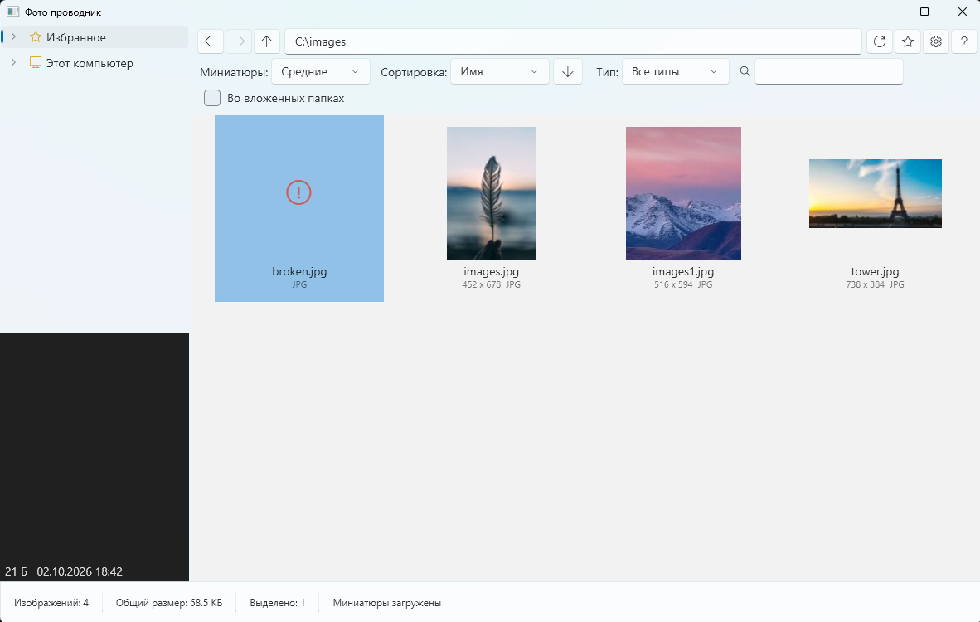
Рисунок 1 – Повреждённый файл в сетке миниатюр

4.7 Учёт EXIF-ориентации
Фотоаппараты и телефоны обычно сохраняют пиксели кадра в том положении, в котором находится матрица, а фактическое положение устройства при съёмке записывают в поле Orientation блока EXIF. Если игнорировать это поле, снимок, сделанный вертикально поставленным телефоном, будет показан лёжа на боку.
Стандарт EXIF определяет восемь вариантов ориентации: исходное положение, повороты на 90, 180 и 270 градусов и их сочетания с зеркальным отражением. SkiaSharp сообщает ориентацию кадра через свойство EncodedOrigin. Метод ApplyOrientation создаёт новое изображение нужного размера и рисует на нём исходное с соответствующим преобразованием холста: переносом, поворотом и отражением. Для ориентаций с поворотом на 90 градусов ширина и высота итогового изображения меняются местами. Это же учитывается при определении разрешения оригинала, поэтому подпись под миниатюрой показывает то разрешение, которое видит пользователь.
Поскольку преобразование выполняется внутри библиотеки Core, правильно повёрнутые изображения получают и сетка миниатюр, и панель предпросмотра, и полноэкранный просмотр. Корректность поворота для всех основных вариантов ориентации была проверена на специально подготовленных файлах с записанным полем EXIF.

4.8 Кеш миниатюр
Класс ThumbnailCache хранит построенные миниатюры в базе SQLite, расположенной в папке %LOCALAPPDATA%\PhotoExplorer. База работает в режиме журнала WAL.
Кеш состоит из одной таблицы, содержащей путь к файлу, размер миниатюры, размер и дату изменения файла на момент построения, ширину и высоту оригинала, данные миниатюры в виде BLOB и время последнего обращения. Первичный ключ составлен из пути и размера миниатюры, поэтому для одного файла могут храниться миниатюры разных размеров. Для пути задано сравнение без учёта регистра, поскольку в Windows пути C:\Фото и c:\фото указывают на одну и ту же папку.
Основной метод GetOrCreateAsync работает следующим образом. Сначала определяются текущие размер и дата изменения файла. Затем в базе ищется запись с тем же путём и размером миниатюры, у которой совпадают сохранённые размер и дата изменения файла. Если запись найдена, миниатюра возвращается из базы, а время последнего обращения обновляется. Если нет, миниатюра строится заново и сохраняется командой INSERT OR REPLACE.
Таким образом, проверка устаревания встроена прямо в условие запроса. Если файл был изменён, запись просто не будет найдена, новая миниатюра будет построена и заменит старую запись, поскольку ключ у неё тот же.
Кеш используется из нескольких потоков одновременно. Чтобы не заниматься синхронизацией доступа к одному соединению, для каждой операции открывается отдельное соединение. Библиотека Microsoft.Data.Sqlite держит пул соединений, поэтому открытие обходится дёшево. Счётчики попаданий и промахов увеличиваются атомарно с помощью класса Interlocked.
Для обслуживания кеша предусмотрены следующие методы:
- GetStats возвращает число записей, размер базы и процент попаданий в кеш за текущую сессию;
- RemoveMissing удаляет записи о файлах, которых больше нет на диске;
- TrimToSize ограничивает размер кеша: записи перебираются от самых свежих к самым старым по времени последнего обращения, и всё, что не укладывается в заданный лимит, удаляется, то есть в первую очередь удаляются давно не открывавшиеся миниатюры;
- Clear полностью очищает кеш.
После удаления записей выполняется команда VACUUM, так как без неё SQLite не уменьшает размер файла базы.

4.9 Параллельная загрузка миниатюр
Класс ThumbnailLoader загружает миниатюры для списка файлов текущей папки. Загрузка выполняется с помощью Parallel.ForEachAsync с ограничением в четыре одновременные задачи. Такое ограничение даёт хорошую скорость и при этом не перегружает диск и процессор, так что интерфейс остаётся отзывчивым.
Каждый вызов загрузки сначала отменяет предыдущую, ещё не завершённую загрузку. Благодаря этому при быстром переходе между папками программа не тратит время на миниатюры папки, которая уже закрыта.
Для каждого файла загрузчик получает миниатюру из кеша, заполняет разрешение в описании файла и генерирует событие ThumbnailReady с путём к файлу и данными миниатюры, а также событие ProgressChanged с числом обработанных файлов. Ошибка при обработке одного файла перехватывается и не останавливает загрузку остальных.

4.10 Чтение метаданных
Класс MetadataReader заполняет объект ImageMetadata. Разрешение определяется через SkiaSharp, так как он поддерживает все используемые форматы. Формат, сведения о камере, дата съёмки, выдержка, диафрагма, ISO и ориентация читаются из соответствующих каталогов EXIF с помощью MetadataExtractor. Если метаданные прочитать не удалось, исключение перехватывается, и заполненными остаются только разрешение и формат.

4.11 Операции с файлами
Класс FileOperations реализует переименование и удаление файлов. Перед переименованием проверяется допустимость нового имени: оно не должно быть пустым, содержать запрещённые в Windows символы или заканчиваться точкой либо пробелом. Если файл с таким именем уже существует, операция отменяется с сообщением об ошибке. Изменение только регистра букв в имени разрешено, так как в Windows это тот же самый файл.
Удаление в корзину выполняется методом FileSystem.DeleteFile из пространства имён Microsoft.VisualBasic.FileIO с параметром RecycleOption.SendToRecycleBin. Сборка Microsoft.VisualBasic входит в состав самой платформы .NET и не требует дополнительных пакетов, поэтому метод размещён непосредственно в библиотеке Core.

4.12 Главное окно
Главное окно повторяет компоновку FastStone Image Viewer. Левая часть содержит дерево папок, а под ним — панель предпросмотра выбранного изображения с краткой информацией: разрешением, размером файла и датой изменения. Правая часть содержит адресную строку с кнопками «Назад», «Вперёд» и «Вверх», панель инструментов и сетку миниатюр. Внизу расположена строка статуса с количеством изображений в папке, их общим размером, числом выделенных файлов и прогрессом загрузки миниатюр. Размеры частей окна можно менять разделителями.
На рисунке 2 представлен вид главного окна.
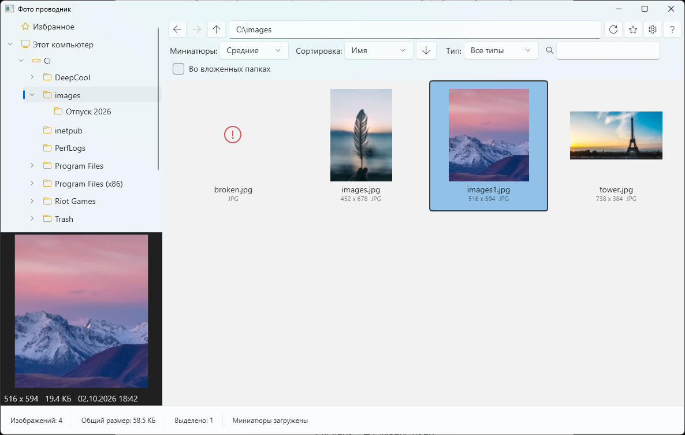
Рисунок 2 – Главное окно

4.12.1 Дерево папок
Дерево папок построено на элементе TreeView, каждый узел которого представлен объектом FolderItemViewModel. Ленивая загрузка реализована через объект-заглушку: если у папки есть подпапки, в её список дочерних элементов помещается один специальный пустой элемент. Благодаря ему TreeView отображает стрелку раскрытия, хотя реальное содержимое папки ещё не прочитано. Когда пользователь раскрывает узел, срабатывает обработчик изменения свойства IsExpanded, который заменяет заглушку реальным списком подпапок. Таким образом, при запуске программа читает только список дисков, а не всё содержимое дисков.
Корнями дерева служат раздел «Избранное» со списком папок из настроек и раздел «Этот компьютер» со списком дисков. Добавить текущую папку в избранное можно кнопкой в адресной строке, пунктом контекстного меню или сочетанием Ctrl+D.

4.12.2 Навигация
Переход в папку выполняется методом NavigateTo. Он помещает предыдущую папку в стек истории «Назад» и очищает стек «Вперёд», так же как это делает браузер. Кнопки «Назад» и «Вперёд» используют эти два стека, кнопка «Вверх» переходит в родительскую папку. Доступность кнопок определяется автоматически: команды, созданные атрибутом RelayCommand, имеют условие выполнения, и кнопки становятся неактивными, когда история пуста. Путь можно ввести в адресную строку вручную и нажать Enter.

4.12.3 Сетка миниатюр
Сетка миниатюр построена на элементе ListBox с режимом выделения Extended, который поддерживает выделение нескольких элементов с клавишами Ctrl и Shift. В качестве панели размещения используется VirtualizingWrapPanel: элементы интерфейса создаются только для видимых плиток и переиспользуются при прокрутке. Благодаря виртуализации папка из сотен и тысяч файлов открывается без задержек.
Каждая плитка представлена объектом ThumbnailItemViewModel, который хранит описание файла, изображение миниатюры и признаки загрузки и ошибки. Пока миниатюра загружается, на плитке отображается значок-заглушка. После загрузки под именем файла появляется подпись с разрешением и типом.
Главная сложность этой части связана с многопоточностью. Событие ThumbnailReady генерируется в фоновом потоке, а изменять элементы интерфейса WPF разрешает только из основного потока. Поэтому обработчик события создаёт изображение BitmapImage из полученных байтов прямо в фоновом потоке и вызывает у него метод Freeze. Замороженный объект становится неизменяемым, и WPF разрешает передавать его между потоками. Затем через Dispatcher.BeginInvoke в основном потоке находится нужная плитка по пути файла и ей назначается готовое изображение. Тяжёлая работа по декодированию таким образом выполняется вне основного потока, и интерфейс не подвисает.
Чтобы не создавать лишних уведомлений, при открытии папки коллекция плиток не заполняется по одному элементу, а заменяется целиком. При изменении сортировки или фильтра уже загруженные плитки используются повторно, и заново загружаются только недостающие миниатюры. При смене размера миниатюр загружаются все миниатюры, так как в кеше миниатюры разных размеров хранятся отдельно.

4.12.4 Предпросмотр
При изменении выделения модель представления загружает изображение для панели предпросмотра в фоновом потоке. Если пользователь быстро перемещается по сетке с помощью клавиатуры, загрузка предыдущего изображения может завершиться позже загрузки следующего и заменить его. Для защиты от этого используется счётчик запросов: каждый новый запрос увеличивает счётчик, и результат загрузки применяется только в том случае, если за время загрузки новых запросов не поступало.

4.12.5 Поиск, сортировка и фильтр
Панель инструментов содержит выбор размера миниатюр, выбор поля сортировки с кнопкой «По убыванию», фильтр по типу файла, поле поиска и флажок «Во вложенных папках».
Поиск запускается автоматически при вводе текста. Чтобы не запускать поиск на каждое нажатие клавиши, используется таймер с задержкой 400 миллисекунд, который перезапускается при каждом изменении текста. Поиск начинается, когда пользователь перестаёт печатать. Перед запуском нового поиска предыдущий отменяется через CancellationTokenSource. Найденные файлы добавляются в сетку сразу, по мере поступления из асинхронной последовательности, а после завершения поиска результаты сортируются и для них загружаются миниатюры. При переходе в другую папку поле поиска очищается.
На рисунке 3 показаны результаты поиска.
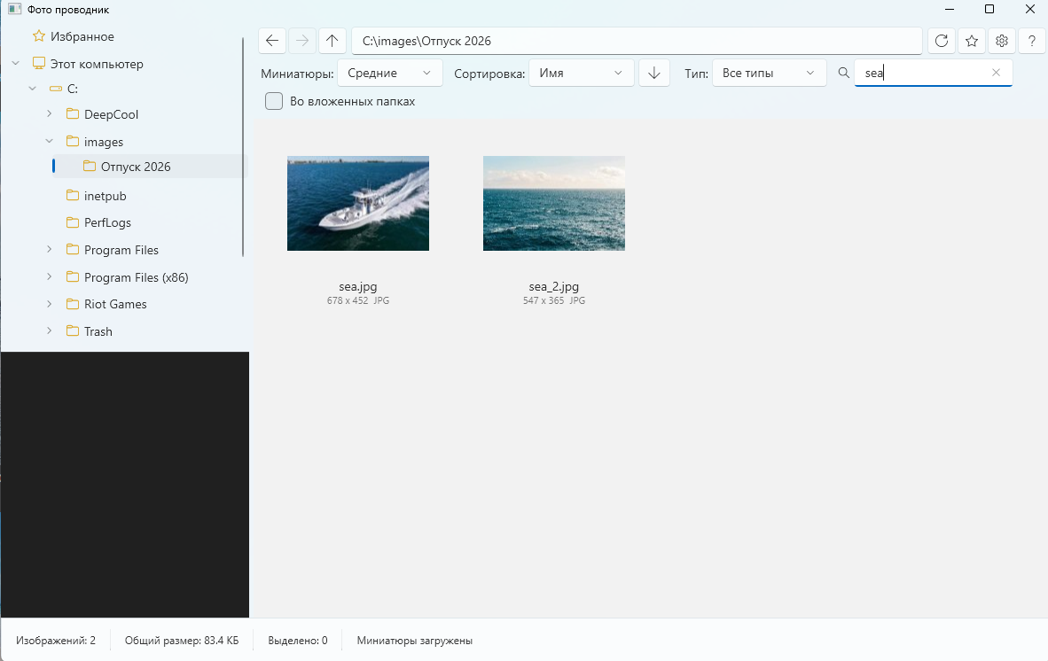
Рисунок 3 – Рекурсивный поиск

4.12.6 Контекстное меню и операции с файлами
Контекстное меню сетки содержит пункты «Открыть на весь экран», «Переименовать», «Удалить в корзину», «Показать в проводнике», «Копировать путь», «Добавить папку в избранное» и «Свойства». Если в сетке ничего не выделено, пункты, относящиеся к файлам, становятся неактивными.
При переименовании открывается небольшое окно, в котором имя файла без расширения сразу выделено, как в Проводнике Windows. После переименования папка перечитывается, а переименованный файл выделяется и прокручивается в видимую область. Удаление выполняется после подтверждения, удалённые файлы сразу убираются из сетки. Пункт «Показать в проводнике» запускает Проводник с параметром /select, который открывает папку и выделяет в ней файл.
На рисунке 4 изображено контекстное меню.
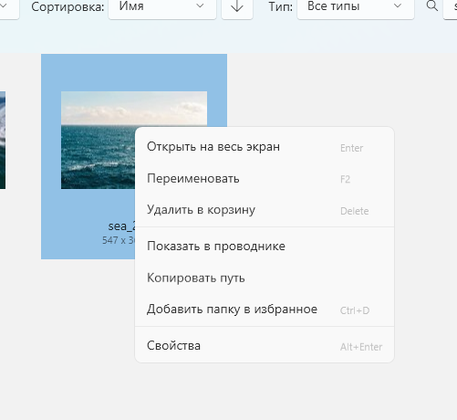
Рисунок 4 – Контекстное меню

4.13 Окно свойств
Окно свойств открывается сочетанием Alt+Enter или пунктом контекстного меню и показывает в виде таблицы все сведения об изображении: имя, папку, размер файла, дату изменения, разрешение, формат и все имеющиеся поля EXIF. Преобразование объекта ImageMetadata в строки таблицы вынесено во вспомогательный класс MetadataRows, который используется также панелью информации в полноэкранном просмотре.
На рисунке 5 изображено окно свойств.
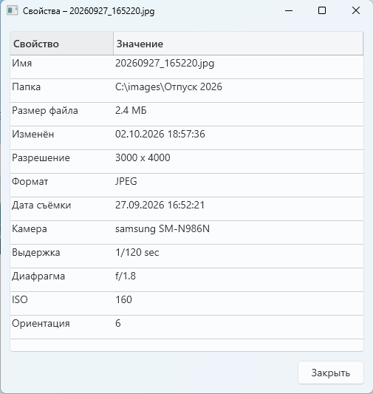
Рисунок 5 – Окно свойств

4.14 Полноэкранный просмотр
Полноэкранный просмотр открывается двойным щелчком по миниатюре или клавишей Enter. Окно не имеет рамки, развёрнуто на весь экран и имеет чёрный фон. Окну передаётся список файлов в том порядке, в котором они показаны в сетке, поэтому листание учитывает текущие сортировку и фильтр.
На рисунке 6 изображён полноэкранный просмотр с открытой панелью информации.
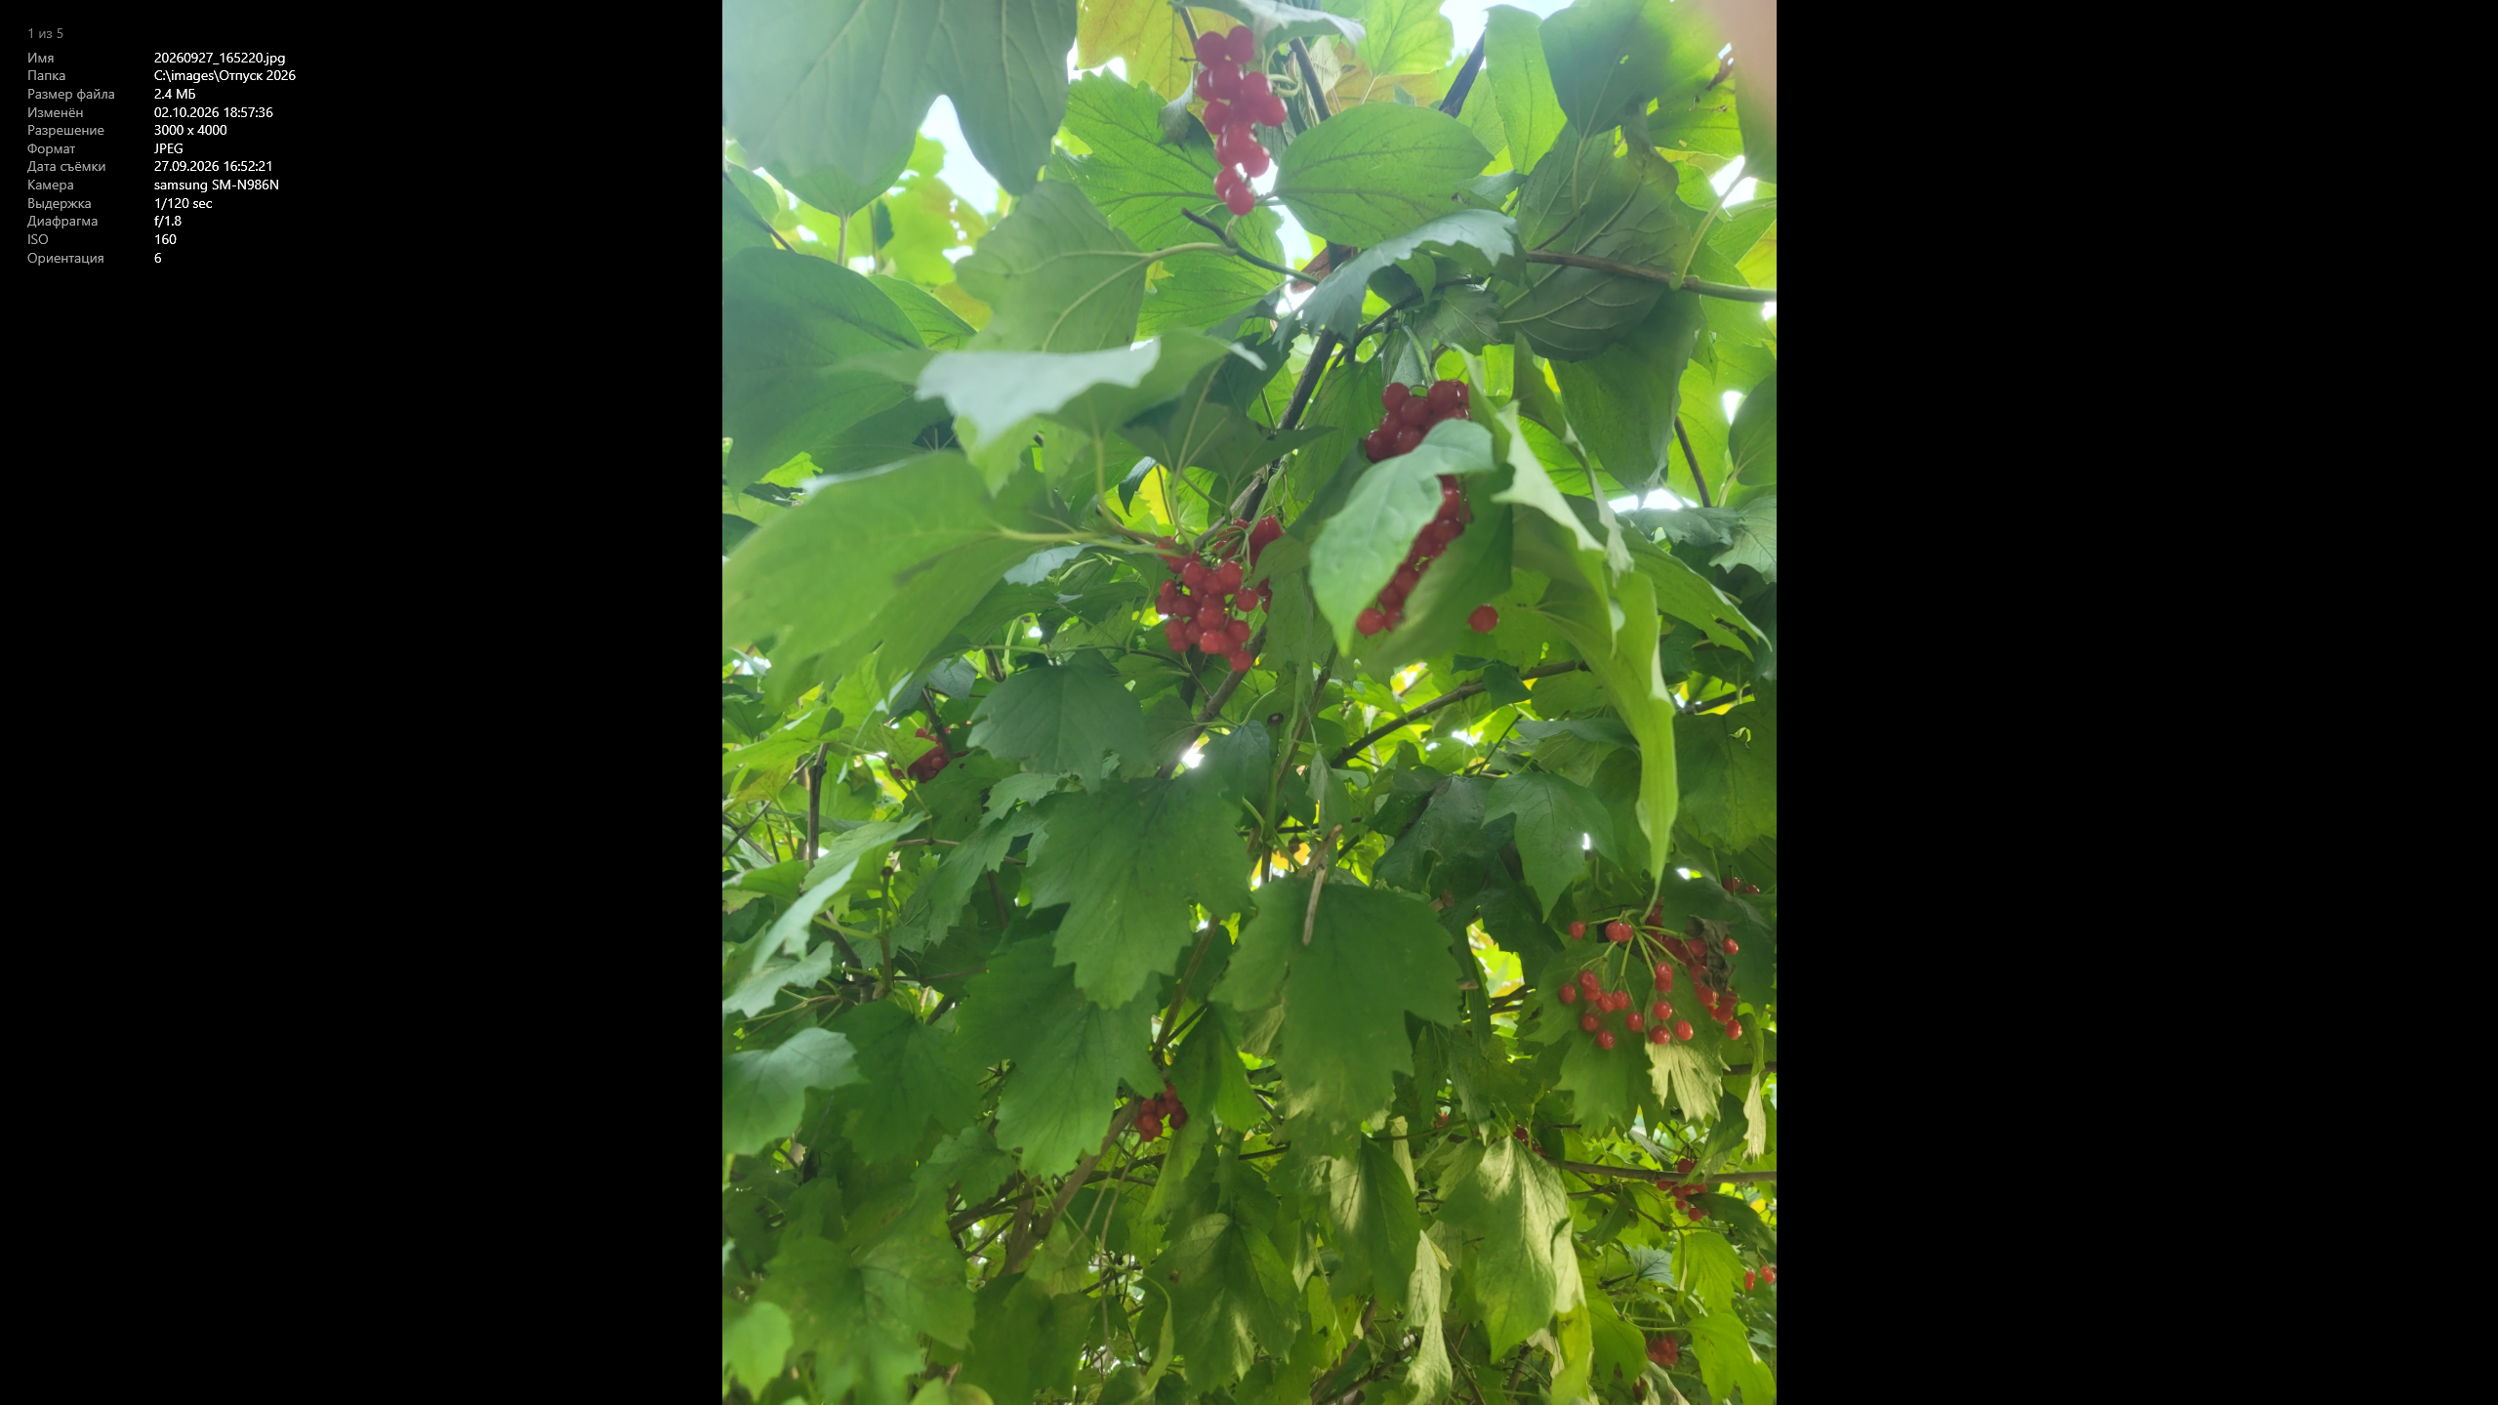
Рисунок 6 – Полноэкранный просмотр
4.14.1 Загрузка и предварительная загрузка
Изображения загружаются в полном разрешении в фоновом потоке. Окно хранит словарь, в котором каждому пути соответствует задача загрузки. При показе текущего изображения запускается загрузка соседних, предыдущего и следующего, а все остальные изображения удаляются из словаря, чтобы не держать в памяти лишние полноразмерные картинки. Когда пользователь нажимает клавишу «вправо», следующее изображение, как правило, уже загружено и показывается мгновенно. Если пользователь успел перелистнуть дальше, пока изображение загружалось, результат загрузки игнорируется.
4.14.2 Масштаб и перемещение
Изображение размещено на элементе Canvas. Масштаб и смещение задаются напрямую через ширину, высоту и координаты изображения, что делает расчёты простыми и наглядными.
При вписывании в экран масштаб выбирается как наименьшее из отношений размеров окна к размерам изображения, но не больше единицы: маленькие изображения не растягиваются, чтобы не терять чёткость. Для режима «100%» учитывается масштаб экрана, заданный в настройках Windows. WPF измеряет размеры в независимых от устройства единицах, и без этой поправки на экране с масштабом 150% изображение в режиме «100%» было бы увеличено в полтора раза. Коэффициент масштаба экрана определяется методом VisualTreeHelper.GetDpi.
Масштабирование колесом мыши выполняется относительно курсора: точка изображения, находящаяся под курсором, должна остаться на месте. Для этого новое смещение вычисляется по формуле: смещение равно координате курсора минус произведение разности координаты курсора и старого смещения на отношение нового масштаба к старому. Перемещение изображения реализовано через захват мыши: при нажатии кнопки запоминаются начальная точка и смещение, а при движении к смещению прибавляется пройденное мышью расстояние.
4.14.3 Поворот, информация и слайд-шоу
Клавиши R и L поворачивают изображение на 90 градусов по и против часовой стрелки. Поворот выполняется с помощью класса TransformedBitmap и затрагивает только изображение на экране, файл при этом не изменяется.
Клавиша I показывает и скрывает полупрозрачную панель с номером изображения в списке, сведениями о файле и данными EXIF.
Клавиша пробел запускает слайд-шоу. Смена изображений выполняется таймером DispatcherTimer с интервалом из настроек. Когда слайд-шоу доходит до последнего изображения, оно либо начинается сначала, либо останавливается, в зависимости от настройки зацикливания. Повторное нажатие пробела ставит слайд-шоу на паузу. Состояние кратко отображается в правом верхнем углу экрана.
При выходе из просмотра клавишей Esc окно возвращает номер последнего просмотренного изображения, и главное окно выделяет его в сетке и прокручивает к нему.

4.15 Окно настроек и темы оформления
Окно настроек позволяет выбрать тему оформления, размер миниатюр по умолчанию, стартовую папку (последнюю открытую или выбранную), задать список поддерживаемых расширений, интервал и зацикливание слайд-шоу, показ скрытых папок и максимальный размер кеша, а также удалить папки из избранного. Блок «Кеш миниатюр» показывает число записей, размер базы и процент попаданий за сессию, а также содержит кнопки «Очистить устаревшее» и «Очистить всё».
Окно работает с копией значений настроек. Изменения попадают в настройки приложения только после нажатия кнопки «OK» и успешной проверки введённых значений. После этого настройки сохраняются в файл, применяется тема, перестраивается дерево папок, обновляется фильтр типов и перечитывается текущая папка.
На рисунке 7 изображено окно настроек.
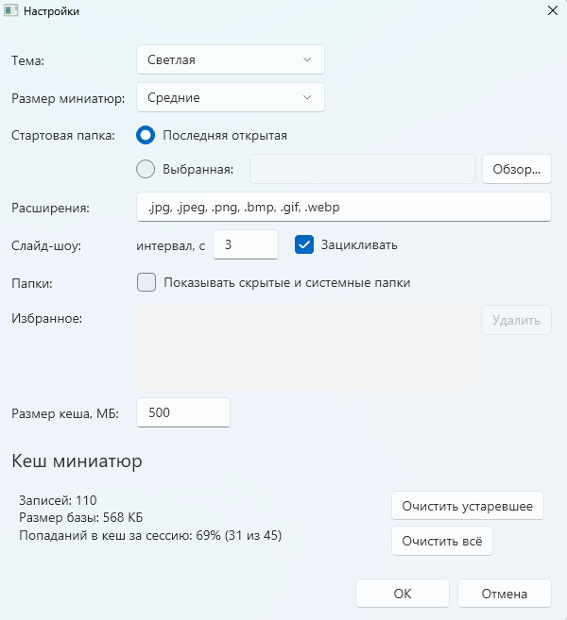
Рисунок 7 – Окно настроек
Светлая и тёмная темы реализованы с помощью встроенной темы Fluent, которая появилась в WPF в .NET 9. Тема переключается свойством Application.ThemeMode, при этом цвета всех стандартных элементов управления меняются автоматически, без перезапуска программы.
При реализации темы возникла нетривиальная проблема. Собственные стили программы, например стиль кнопок со значками, наследуются от стандартного стиля кнопки. Если тема Fluent включается только в момент смены темы, то стили программы к этому времени уже унаследованы от классического стиля Windows, и часть элементов остаётся в старом оформлении. Решение — включить тему Fluent в разметке App.xaml с самого запуска программы. Тогда все стили изначально строятся на основе стилей Fluent, а при смене темы меняются только цвета.
На рисунке 8 показано главное окно в тёмной теме.
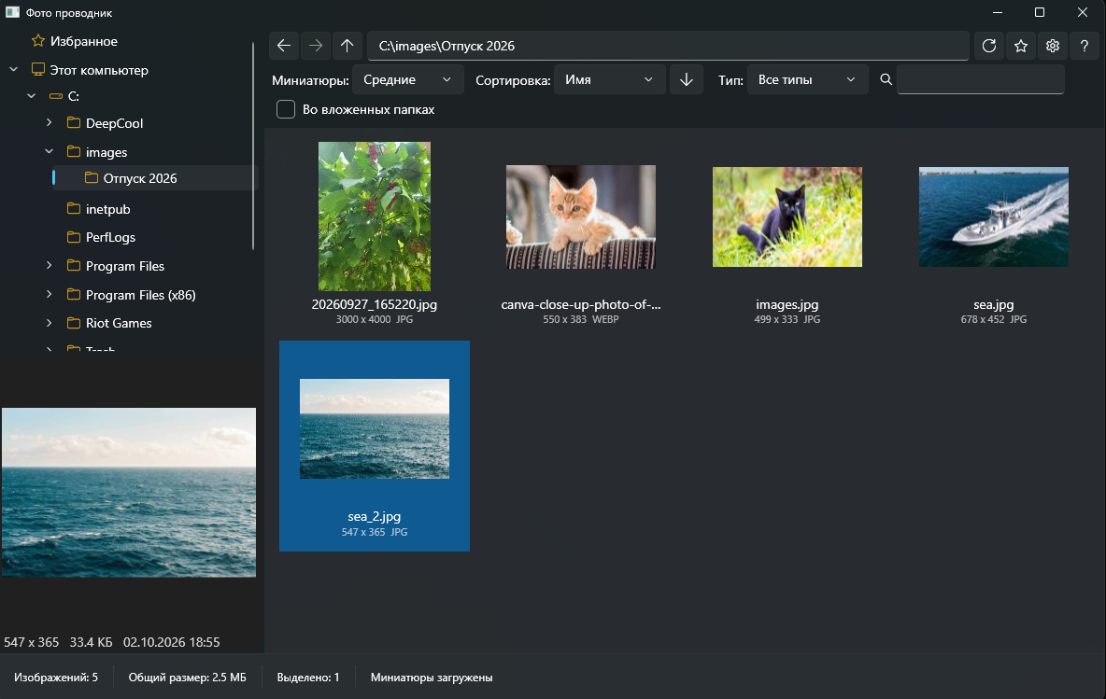
Рисунок 8 – Тёмная тема

4.16 Горячие клавиши и справка
Горячие клавиши главного окна обрабатываются в одном обработчике события PreviewKeyDown. Поддерживаются сочетания Alt+стрелки для перехода по истории, Backspace для перехода вверх, Ctrl+F для перехода к полю поиска, Ctrl+1, Ctrl+2 и Ctrl+3 для выбора размера миниатюр, F2 для переименования, Delete для удаления, Alt+Enter для открытия свойств, Ctrl+A для выделения всех файлов, F5 для обновления и Ctrl+D для добавления в избранное.
При реализации пришлось учесть две особенности WPF. Во-первых, сочетания с клавишей Alt приходят в обработчик не с кодом нажатой клавиши, а с кодом Key.System, а сама клавиша передаётся в отдельном свойстве SystemKey. Во-вторых, клавиши Backspace, Delete и Ctrl+A не перехватываются, если фокус находится в текстовом поле, иначе в поле поиска нельзя было бы стирать текст.
Клавиша F1 открывает окно справки с таблицами горячих клавиш главного окна и полноэкранного просмотра, а также с описанием команд консольной утилиты.
На рисунке 9 изображено окно справки.
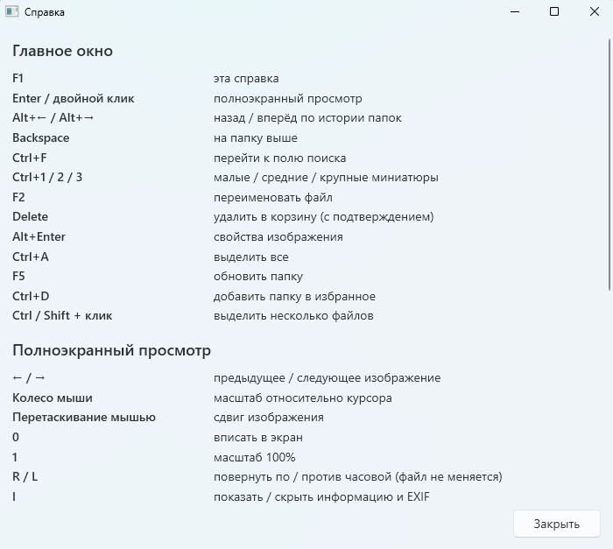
Рисунок 9 – Окно справки

4.17 Консольная утилита
Консольная утилита собирается в файл photos.exe и поддерживает следующие команды:
- list — список изображений папки с выбором сортировки и формата вывода (таблица или JSON);
- search — поиск по имени или маске, типу и датам, в том числе рекурсивный;
- info — размеры и EXIF изображения;
- thumbs build — заранее построить миниатюры папки в кеш с выводом прогресса;
- thumbs export — сохранить миниатюру файла в отдельный JPEG-файл;
- cache stats, cache cleanup и cache clear — статистика, очистка устаревших записей и полная очистка кеша.
Общая опция --cache позволяет работать с другой базой кеша. В System.CommandLine она объявлена рекурсивной, поэтому доступна во всех подкомандах. Допустимые значения параметров сортировки и формата проверяются самой библиотекой. Утилита возвращает код 0 при успешном выполнении, 1 при ошибке в аргументах и 2 при отсутствии файла или папки, а сообщения об ошибках выводятся в стандартный поток ошибок.
Команда thumbs build использует те же классы ImageSearch и ThumbnailLoader, что и графическое приложение, и по окончании сообщает, сколько миниатюр взято из кеша и сколько построено заново. При повторном запуске все миниатюры берутся из кеша.
На рисунке 10 показан пример работы утилиты.
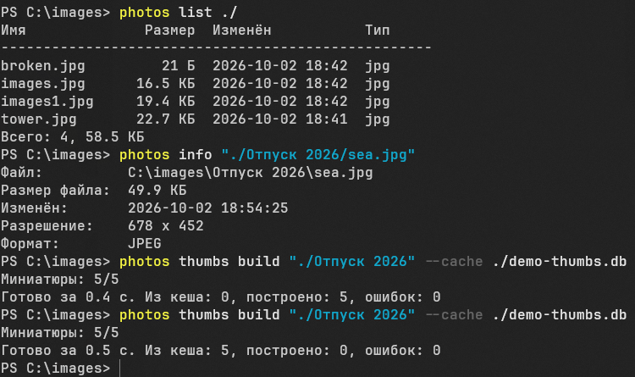
Рисунок 10 – Консольная утилита

ТЕСТИРОВАНИЕ
Для библиотеки Core написано 18 модульных тестов на xUnit. Тестовые изображения не хранятся в репозитории, а создаются прямо в тестах с помощью SkiaSharp во временной папке, которая удаляется после выполнения теста. Перед удалением папки сбрасывается пул соединений SQLite, иначе файл базы оставался бы занятым.
Тестами покрыты следующие сценарии:
- список изображений папки содержит только файлы с поддерживаемыми расширениями;
- естественная сортировка по имени и сортировка по размеру по убыванию;
- поиск по маске, по подстроке, рекурсивный поиск и фильтр по размеру;
- миниатюра сохраняет пропорции исходного изображения, а для повреждённого файла возвращается null;
- повторный запрос миниатюры берётся из кеша, миниатюра изменённого файла строится заново, очистка удаляет записи о несуществующих файлах, ограничение размера оставляет только самые свежие записи;
- переименование с недопустимым именем и в имя уже существующего файла завершается ошибкой, а исходные файлы остаются нетронутыми.
Графический интерфейс проверялся вручную на наборе из нескольких сотен тестовых изображений, в том числе с записанными полями EXIF и различной ориентацией. Папка из 400 изображений открывается без задержек интерфейса, а при повторном открытии миниатюры появляются сразу из кеша.
На рисунке 11 показан результат запуска тестов.
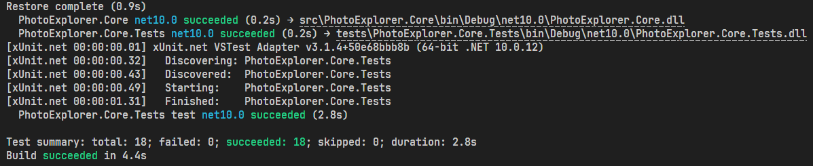
Рисунок 11 – Результат выполнения тестов

6 ХРАНЕНИЕ ДАННЫХ
Приложение хранит данные в двух местах:
- %APPDATA%\PhotoExplorer\settings.json — настройки пользователя в формате JSON, в том числе последняя открытая папка и список избранного;
- %LOCALAPPDATA%\PhotoExplorer\thumbs.db — база SQLite с кешем миниатюр.
Разделение выбрано в соответствии с принятыми в Windows соглашениями. Папка AppData\Roaming предназначена для небольших пользовательских настроек, а папка AppData\Local — для больших данных, привязанных к конкретному компьютеру. Кеш миниатюр содержит пути к файлам этого компьютера и может занимать сотни мегабайт, поэтому он хранится в локальной папке. Обе папки создаются автоматически при первом обращении, и запись в них не требует прав администратора.

ВЫВОДЫ
В ходе выполнения курсового проекта разработано десктопное приложение для просмотра изображений, соответствующее поставленным требованиям. Приложение позволяет перемещаться по папкам, просматривать изображения в виде сетки миниатюр, искать, сортировать и фильтровать файлы, просматривать изображения на весь экран с масштабированием, поворотом и слайд-шоу, выполнять основные операции с файлами и просматривать сведения EXIF.
Прикладная логика вынесена в отдельную библиотеку, не зависящую от WPF, благодаря чему она используется без изменений в графическом приложении, консольной утилите, модульных тестах и демонстрационном ноутбуке.
Кеширование миниатюр в базе SQLite с проверкой размера и даты изменения файла позволило сделать повторное открытие папок практически мгновенным. Для папок с большим количеством файлов применены уменьшенное декодирование JPEG, параллельная загрузка с ограничением числа потоков, отмена устаревших операций и виртуализация сетки.
В процессе реализации был решён ряд нетривиальных технических задач: учёт EXIF-ориентации изображений, безопасная передача изображений из фоновых потоков в интерфейс, защита от ситуаций, когда устаревший результат фоновой загрузки заменяет актуальный, масштабирование относительно курсора с учётом масштаба экрана Windows, корректное переключение темы Fluent во время работы программы, особенности обработки сочетаний клавиш с Alt в WPF.
Корректность основной логики подтверждена 18 модульными тестами, а работа интерфейса проверена вручную на наборе из нескольких сотен изображений.

ИСПОЛЬЗУЕМЫЕ ИСТОЧНИКИ
- Документация Microsoft: Windows Presentation Foundation [Электронный ресурс] – URL: https://learn.microsoft.com/ru-ru/dotnet/desktop/wpf/ (дата обращения: 20.08.2026).
- Документация Microsoft: Новые возможности .NET 10 [Электронный ресурс] – URL: https://learn.microsoft.com/ru-ru/dotnet/core/whats-new/dotnet-10/overview (дата обращения: 20.08.2026).
- Документация Microsoft: Тема Fluent в WPF [Электронный ресурс] – URL: https://learn.microsoft.com/ru-ru/dotnet/desktop/wpf/whats-new/net90 (дата обращения: 20.08.2026).
- Документация CommunityToolkit.Mvvm [Электронный ресурс] – URL: https://learn.microsoft.com/ru-ru/dotnet/communitytoolkit/mvvm/ (дата обращения: 20.08.2026).
- Документация Microsoft: Microsoft.Data.Sqlite [Электронный ресурс] – URL: https://learn.microsoft.com/ru-ru/dotnet/standard/data/sqlite/ (дата обращения: 20.08.2026).
- Документация SQLite: Write-Ahead Logging [Электронный ресурс] – URL: https://www.sqlite.org/wal.html (дата обращения: 20.08.2026).
- Репозиторий SkiaSharp [Электронный ресурс] – URL: https://github.com/mono/SkiaSharp (дата обращения: 20.08.2026).
- Репозиторий MetadataExtractor for .NET [Электронный ресурс] – URL: https://github.com/drewnoakes/metadata-extractor-dotnet (дата обращения: 20.08.2026).
- Репозиторий VirtualizingWrapPanel [Электронный ресурс] – URL: https://github.com/sbaeumlisberger/VirtualizingWrapPanel (дата обращения: 20.08.2026).
- Документация Microsoft: System.CommandLine [Электронный ресурс] – URL: https://learn.microsoft.com/ru-ru/dotnet/standard/commandline/ (дата обращения: 20.08.2026).
- Документация xUnit.net [Электронный ресурс] – URL: https://xunit.net/ (дата обращения: 20.08.2026).
- Спецификация EXIF 2.32 (CIPA DC-008) [Электронный ресурс] – URL: https://www.cipa.jp/std/documents/e/DC-008-Translation-2019-E.pdf (дата обращения: 20.08.2026).
- Программа FastStone Image Viewer [Электронный ресурс] – URL: https://www.faststone.org/FSViewerDetail.htm (дата обращения: 20.08.2026).

